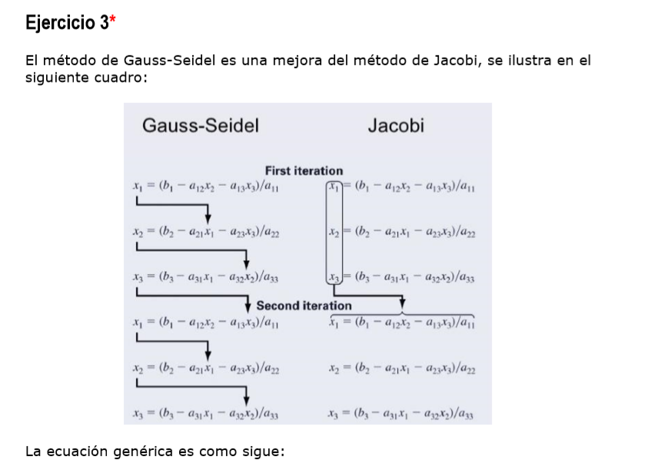

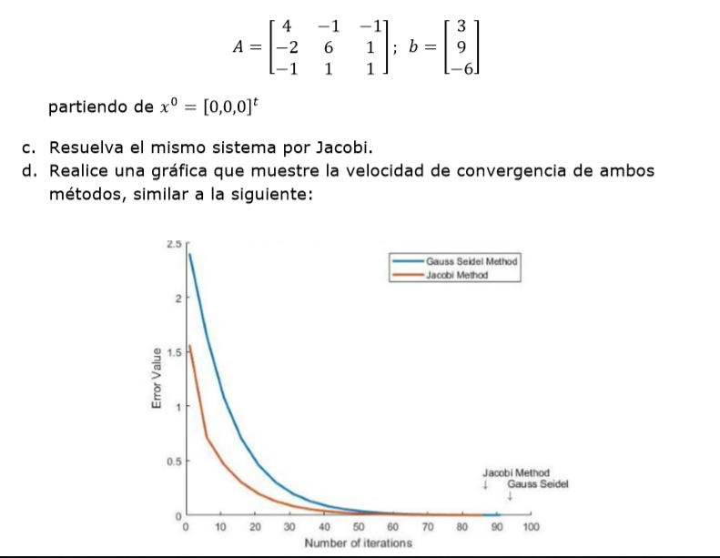

b.

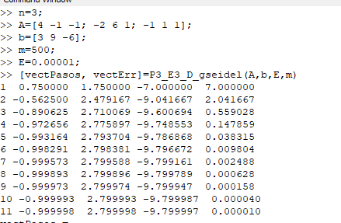

c.

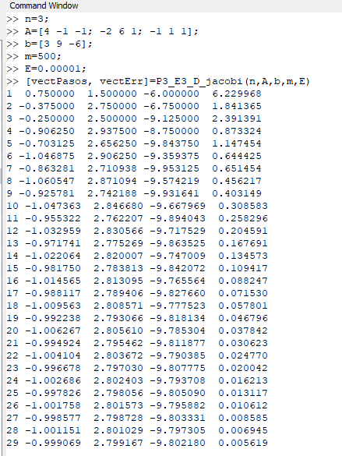

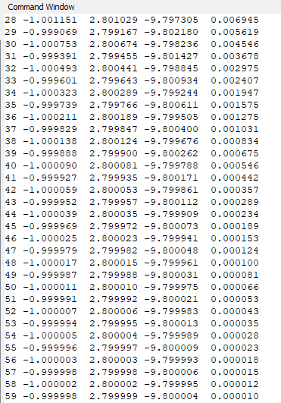

d.

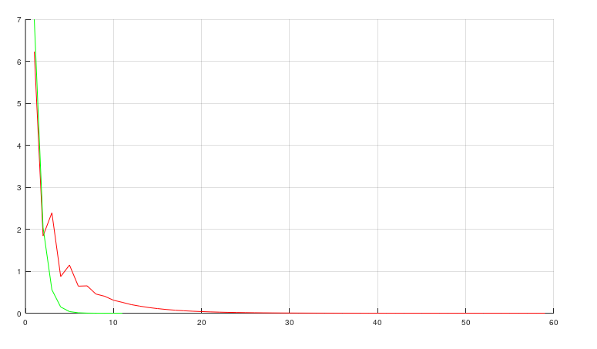

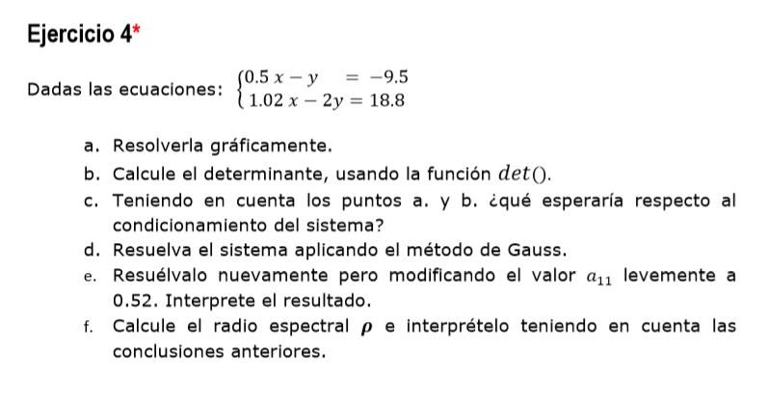

a.

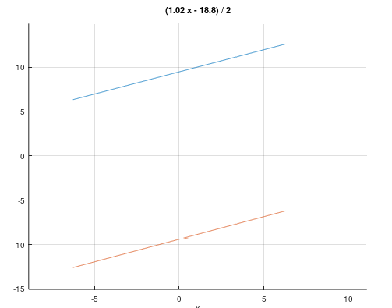

b.

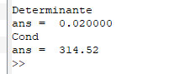

c.

Es un sistema mal condicionado, una pequeña variación en uno de los coeficientes provoca una gran variación en la solución. El número condición de la matriz es grande.

d.

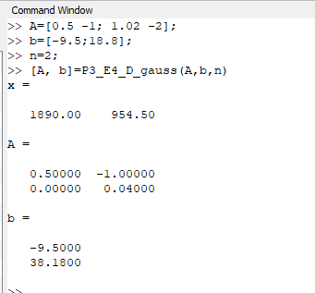

e.

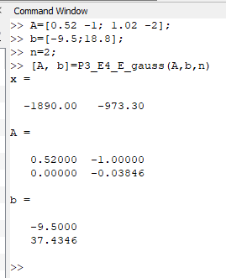

Los valores resultantes cambiaron mucho con un pequeño cambio en los coeficientes. El sistema está mal condicionado.

f.

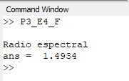

Si la matriz es diagonalmente dominante converge, si no es diagonalmente dominante no se sabe si converge.

Con el radio espectral p, converge si 0<p<1, si no cumple esa cond. diverge

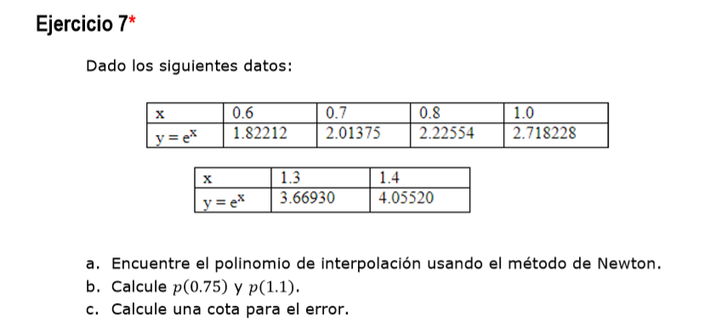

a.

Polinomio resultado

P5(x) = 1.82212 + 1.91630(x - x0) + 1.00800(x-x0)(x-x1) + 0.35950(x-x0)(x-x1)(x-x2)

+0.1097619 (x-x0)(x-x1)(x-x2)(x-x3) + 0.0011905(x-x0)(x-x1)(x-x2)(x-x3)(x-x4)

P5(x) = 1.82212 + 1.91630\*(x - 0.6) + 1.00800\*(x-0.6)\*(x-0.7)

+ 0.35950\*(x-0.6)\*(x-0.7)\*(x-0.8) + 0.1097619\*(x-0.6)\*(x-0.7)\*(x-0.8)\*(x-1)

+ 0.0011905\*(x-0.6)\*(x-0.7)\*(x-0.8)\*(x-1)\*(x-1.3)

b.

En pto x=0.75

P5(0.75) = 1.82212 + 1.91630\*(x - 0.6) + 1.00800\*(x-0.6)\*(x-0.7)

* 0.35950\*(x-0.6)\*(x-0.7)\*(x-0.8) + 0.1097619\*(x-0.6)\*(x-0.7)\*(x-0.8)\*(x-1)

+ 0.0011905\*(x-0.6)\*(x-0.7)\*(x-0.8)\*(x-1)\*(x-1.3) = 2.1170

En pto x=1.1

P5(0.75) = 1.82212 + 1.91630\*(x - 0.6) + 1.00800\*(x-0.6)\*(x-0.7)

+0.35950\*(x-0.6)\*(x-0.7)\*(x-0.8) + 0.1097619\*(x-0.6)\*(x-0.7)\*(x-0.8)\*(x-1)

+ 0.0011905\*(x-0.6)\*(x-0.7)\*(x-0.8)\*(x-1)\*(x-1.3) = 3.0041

c.

Resto de newton puntos no equiespaciados

f(x)-Pn(x)=f'(n+1)(c)/(n+1)!(x-x0)(x-x1)...(x - xn-1)

Mayor valor de la funcion derivada: x=1.4

f'''''''(1.4)=e^1.4= 4.0552

4.0552/6! \*(x-0.6)\*(x-0.7)\*(x-0.8)\*(x-1)\*(x-1.3)\*(x-1.4)



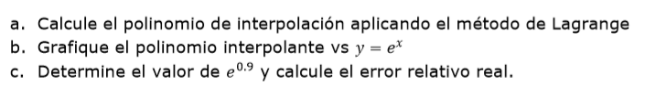

a.

pp0= -30484375\*pi\*(x - 7/5)\*(x - 13/10)\*(x - 1)\*(x - 4/5)\*(x - 7/10)/235466

pp1= 22375\*(x - 7/5)\*(x - 13/10)\*(x - 1)\*(x - 4/5)\*(x - 3/5)/14

pp2= -189500\*pi\*(x - 7/5)\*(x - 13/10)\*(x - 1)\*(x - 7/10)\*(x - 3/5)/321

pp3= 11696875\*(x - 7/5)\*(x - 13/10)\*(x - 4/5)\*(x - 7/10)\*(x - 3/5)/12393

pp4= -16255000\*(x - 7/5)\*(x - 1)\*(x - 4/5)\*(x - 7/10)\*(x - 3/5)/27909

pp5= 2984375\*(x - 13/10)\*(x - 1)\*(x - 4/5)\*(x - 7/10)\*(x - 3/5)/9891

ppf= -30484375\*pi\*(x - 7/5)\*(x - 13/10)\*(x - 1)\*(x - 4/5)\*(x - 7/10)/235466 + 22375\*(x - 7/5)\*(x - 13/10)\*(x - 1)\*(x - 4/5)\*(x - 3/5)/14 -189500\*pi\*(x - 7/5)\*(x - 13/10)\*(x - 1)\*(x - 7/10)\*(x - 3/5)/321 + 11696875\*(x - 7/5)\*(x - 13/10)\*(x - 4/5)\*(x - 7/10)\*(x - 3/5)/12393 -16255000\*(x - 7/5)\*(x - 1)\*(x - 4/5)\*(x - 7/10)\*(x - 3/5)/27909 + 2984375\*(x - 13/10)\*(x - 1)\*(x - 4/5)\*(x - 7/10)\*(x - 3/5)/9891

b.

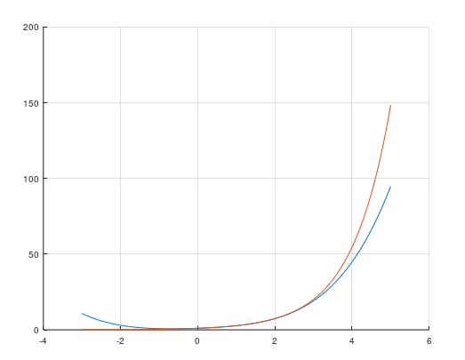

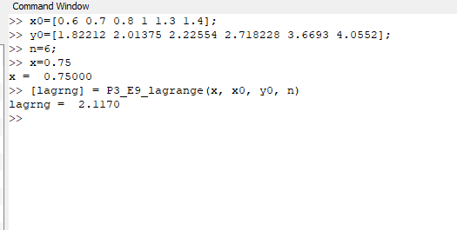

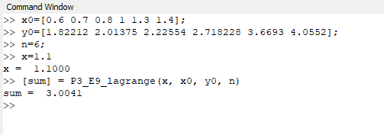

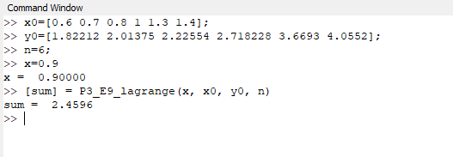

c.

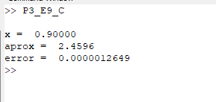

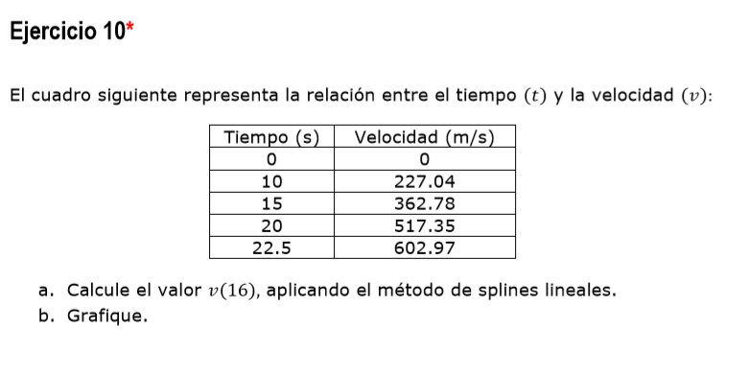

a.

s0= 2838\*x/125 para x [0, 10]

s1= 6787\*x/250 -1111/25 para x [10, 15]

s2= 15457\*x/500 -10093/100 para x [15, 20]

s3= -10347\*x/50+3\*sqrt(40397)\*(2\*x/5 -8) + 93123/20 para x [20, 22.5]

s2= 15457\*x/500 -10093/100 para x [15, 20] en 16 ans = 393.69

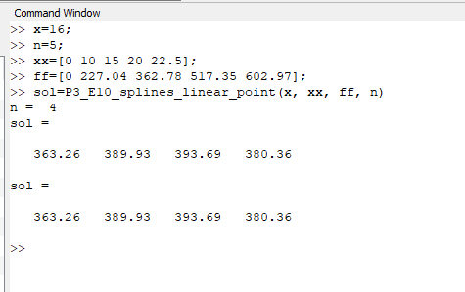

b.

